Настройки сети в Linux
Майоров Дмитрий Андреевич
Содержание

1. Цель работы
Получить навыки настройки сетевых параметров системы.

2. Выполнение лабораторной работы
Выводим на экран информацию о существующих сетевых подключениях, а также статистику о количестве отправленных пакетов и связанных с ними сообщениях об ошибках. Интерфейс enp0s3 это Ethernet-интерфейс в активном состоянии. Поддерживает широковещание и многоадресную рассылку.
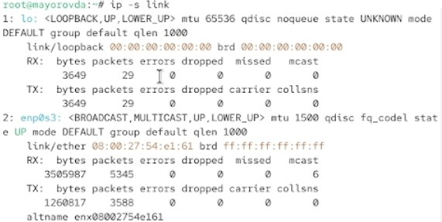

Выводим на экран информацию о текущих маршрутах. Система имеет два ip-адреса на одном интерфейсе. Все три сети связаны через один интерфейс
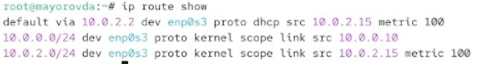

Выводим на экран информацию о текущих назначениях адресов для сетевых интерфейсов на устройстве
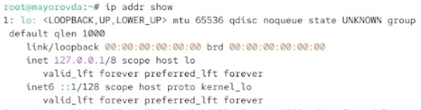

Отправляем четыре пакета на IP-адрес 8.8.8.8
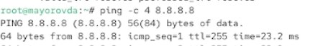

Добавляем дополнительный адрес к нашему интерфейсу
Проверяем что адрес добавился
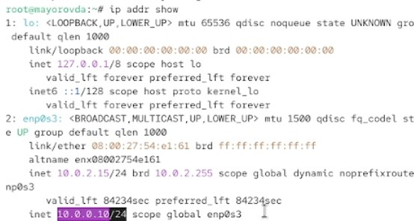

Вводим команду ifconfig. ОНа показывает только базовую информацию, в то время, как ip показывает флаги состояния
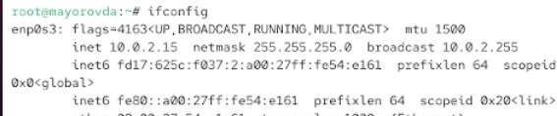

Выводим на экран список всех прослушиваемых системой портов UDP и TCP
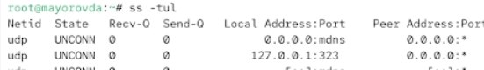

Выводим на экран информацию о текущих соединениях
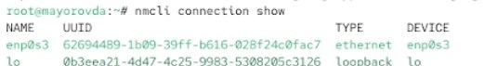

Добавляем Ethernet-соединение с именем dhcp к интерфейсу. Добавляем к этому же интерфейсу Ethernet-соединение с именем static, статическим IPv4-адресом адаптера и статическим адресом шлюза. Выводим на экран информацию о текущих соединениях

Переключаемся на статическое соединение. Возвращаемся к соединению dhcp
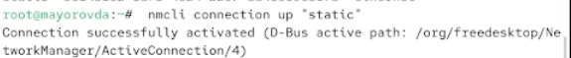

Отключаем автоподключение статического соединения. Добавляем DNS-сервер в статическое соединение. Добавляем второй DNS-сервер. Изменяем IP-адрес статического соединения. Добавляем другой IP-адрес для статического соединения
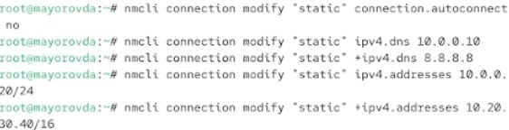

Активириуем соединение
Переключаемся на первоначальное сетевое соединение

3. Выводы
Получены навыки настройки сетевых параметров системы.

